Cendrillon. Téléphone. 1982.
Version en C. tonalité originale : A. 148 bpm

A---3----3---3----3----2----2---2----2----0---0---0---0----0---0---0---0-
E-----3--------3---------3--------3---------3-------3--------1-------1---
C--0-------0---------0--------0---------0-------0---------0------0-------

C … G… Am … F…
Cendrillon pour ses vingt ans, est la plus jolie des enfants
C … G… Am… F…
Son bel amant, le prince charmant, la prend sur son cheval blanc
Em… C… G… Am….
Elle oublie le temps, Dans son palais d'argent
Dm…. Dm…. F… F….
Pour ne pas voir qu'un nouveau jour se lève, Elle ferme les yeux et dans ses rêves

REFRAIN X2
C G G / Am* Em ↓↓↑ / F↓↓↑ C G G/Am* Em/ F*
Elle part, jolie petite histoire

1 2 3 4
B BH .H BH
B Xh .h Xh
C G Am F
Cendrillon pour ses trente ans, est la plus triste des mamans
C G Am F
Le prince charmant a foutu l'camp, Avec la belle au bois dormant
C G Am F
Elle a vu cent chevaux blancs, Loin d'elle emmener ses enfants
Em C G Am
Elle commence à boire, à trainer dans les bars
Dm Dm F F
Emmitouflée dans son cafard, Maintenant elle fait le trottoir
REFRAIN X2
1 2 3 4
B BH .H BH
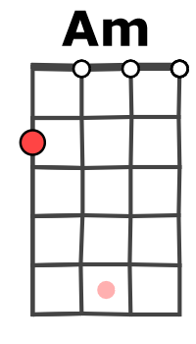
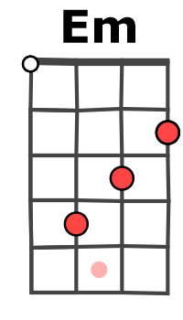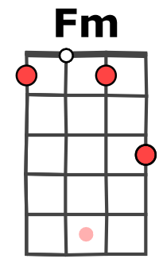
B Xh .h Xh
Pont : Am Am F F C G F F Am Am F F C G F F
C G Am F C G G/Am* Em/ F*
C G G / Am* Em / F* C G G/Am* Em/ F*
Elle part, fin de l’histoire
C G Am F
Dix ans de cette vie ont suffi, A la changer en junkie
C G Am F
Et dans un sommeil infini, Cendrillon voit finir sa vie
Em C G Am
Les lumières dansent, dans l'ambulance
Dm Dm F F
Mais elle tue sa dernière chance, Tout ça n'a plus d'importance

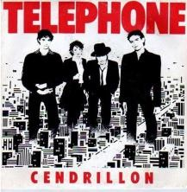
C G Am F (arpèges : 3 2 4 1 x2)
Notre père qui êtes si vieux, As-tu vraiment fait de ton mieux ?
C… G… Am… Fm… C…
Car sur la terre et dans les cieux, Tes anges n'aiment pas devenir vieux
M. V3 en C

